Witam Was Kochane Tygryski
Dziś już środa 6 maj.
Ale czas nam ucieka

Temat: Miejsca, które znam.
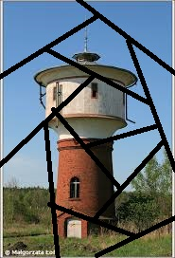

Znacie to miejsce? To wieża ciśnień w Nojewie.
Rozetnijcie proszę to zdjęcie wzdłuż linii. Ułóżcie puzzle i przyklejcie na kartkę.
Postarajcie się podpisać obrazek

W I E Ż A C I Ś N I E Ń

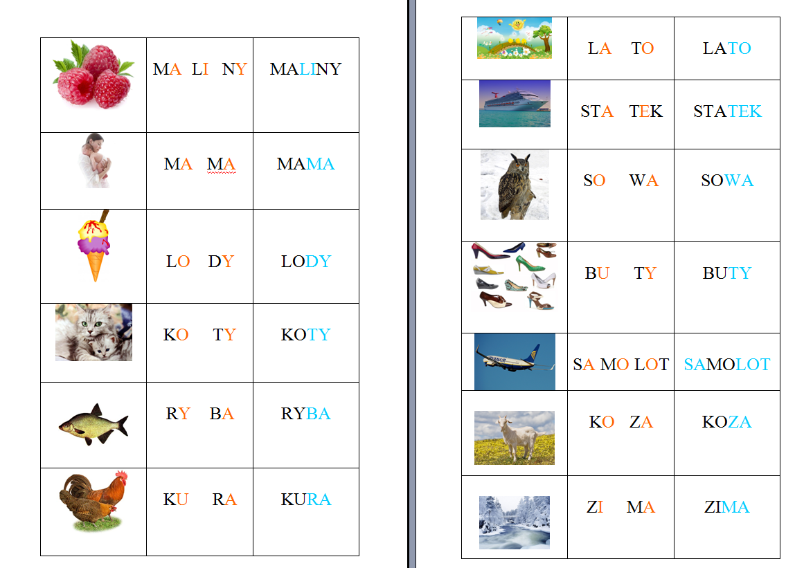
A teraz troszkę czytania
Fioletowa książka strona 24 i 25

W ćwiczeniach oglądaliście różne herby miast. Rysowaliście również herb Waszych miejscowości. Może to być najbardziej charakterystyczne miejsce w Waszej miejscowości.
Myślę, że w każdej się takie znajdzie.

W naszej okolicy najbardziej znany herb to Herb Pniew.
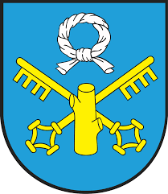

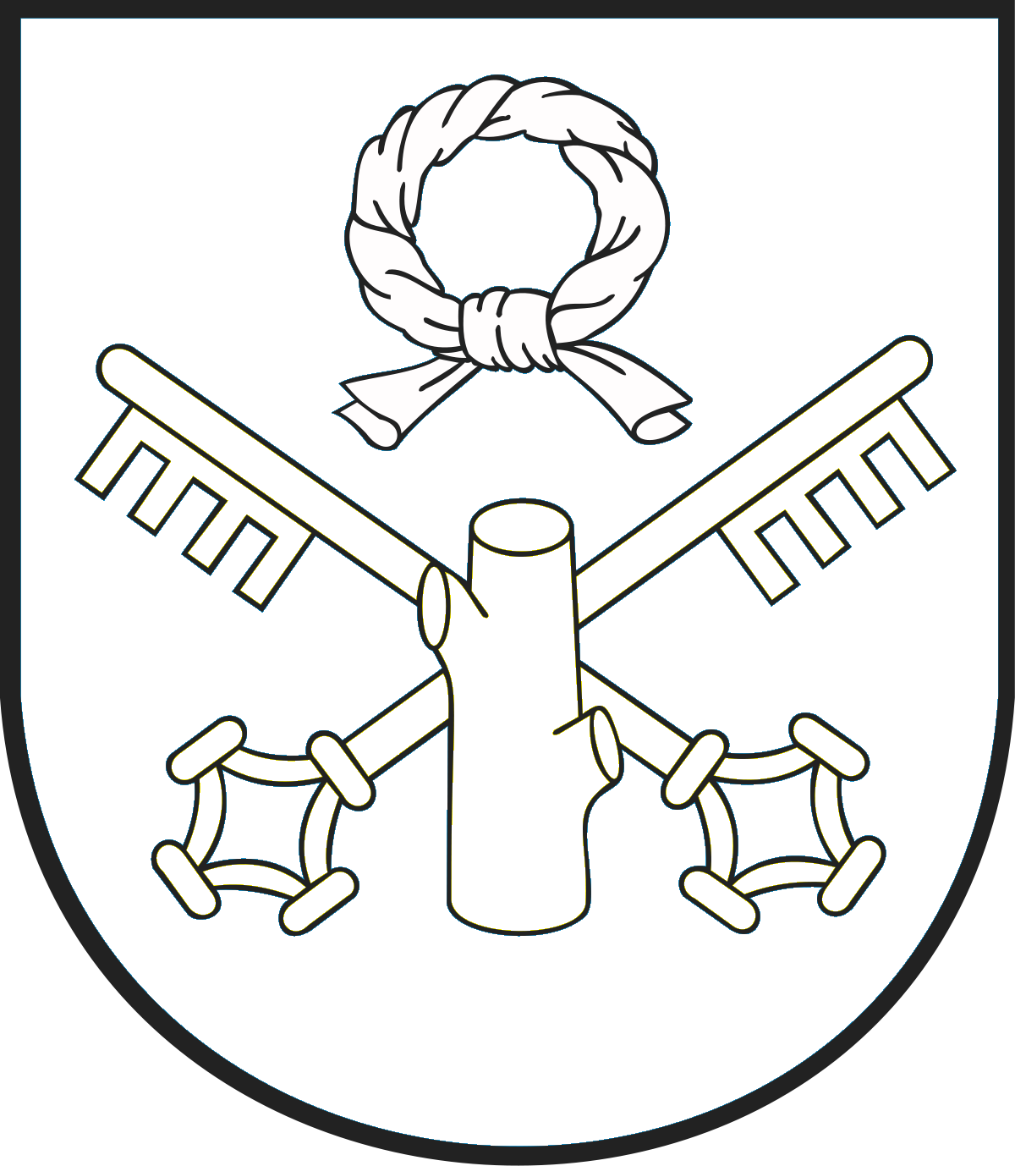
Chciałabym, abyście wypełnili ten herb wydzieranką. Trzymam za Was kciuki.

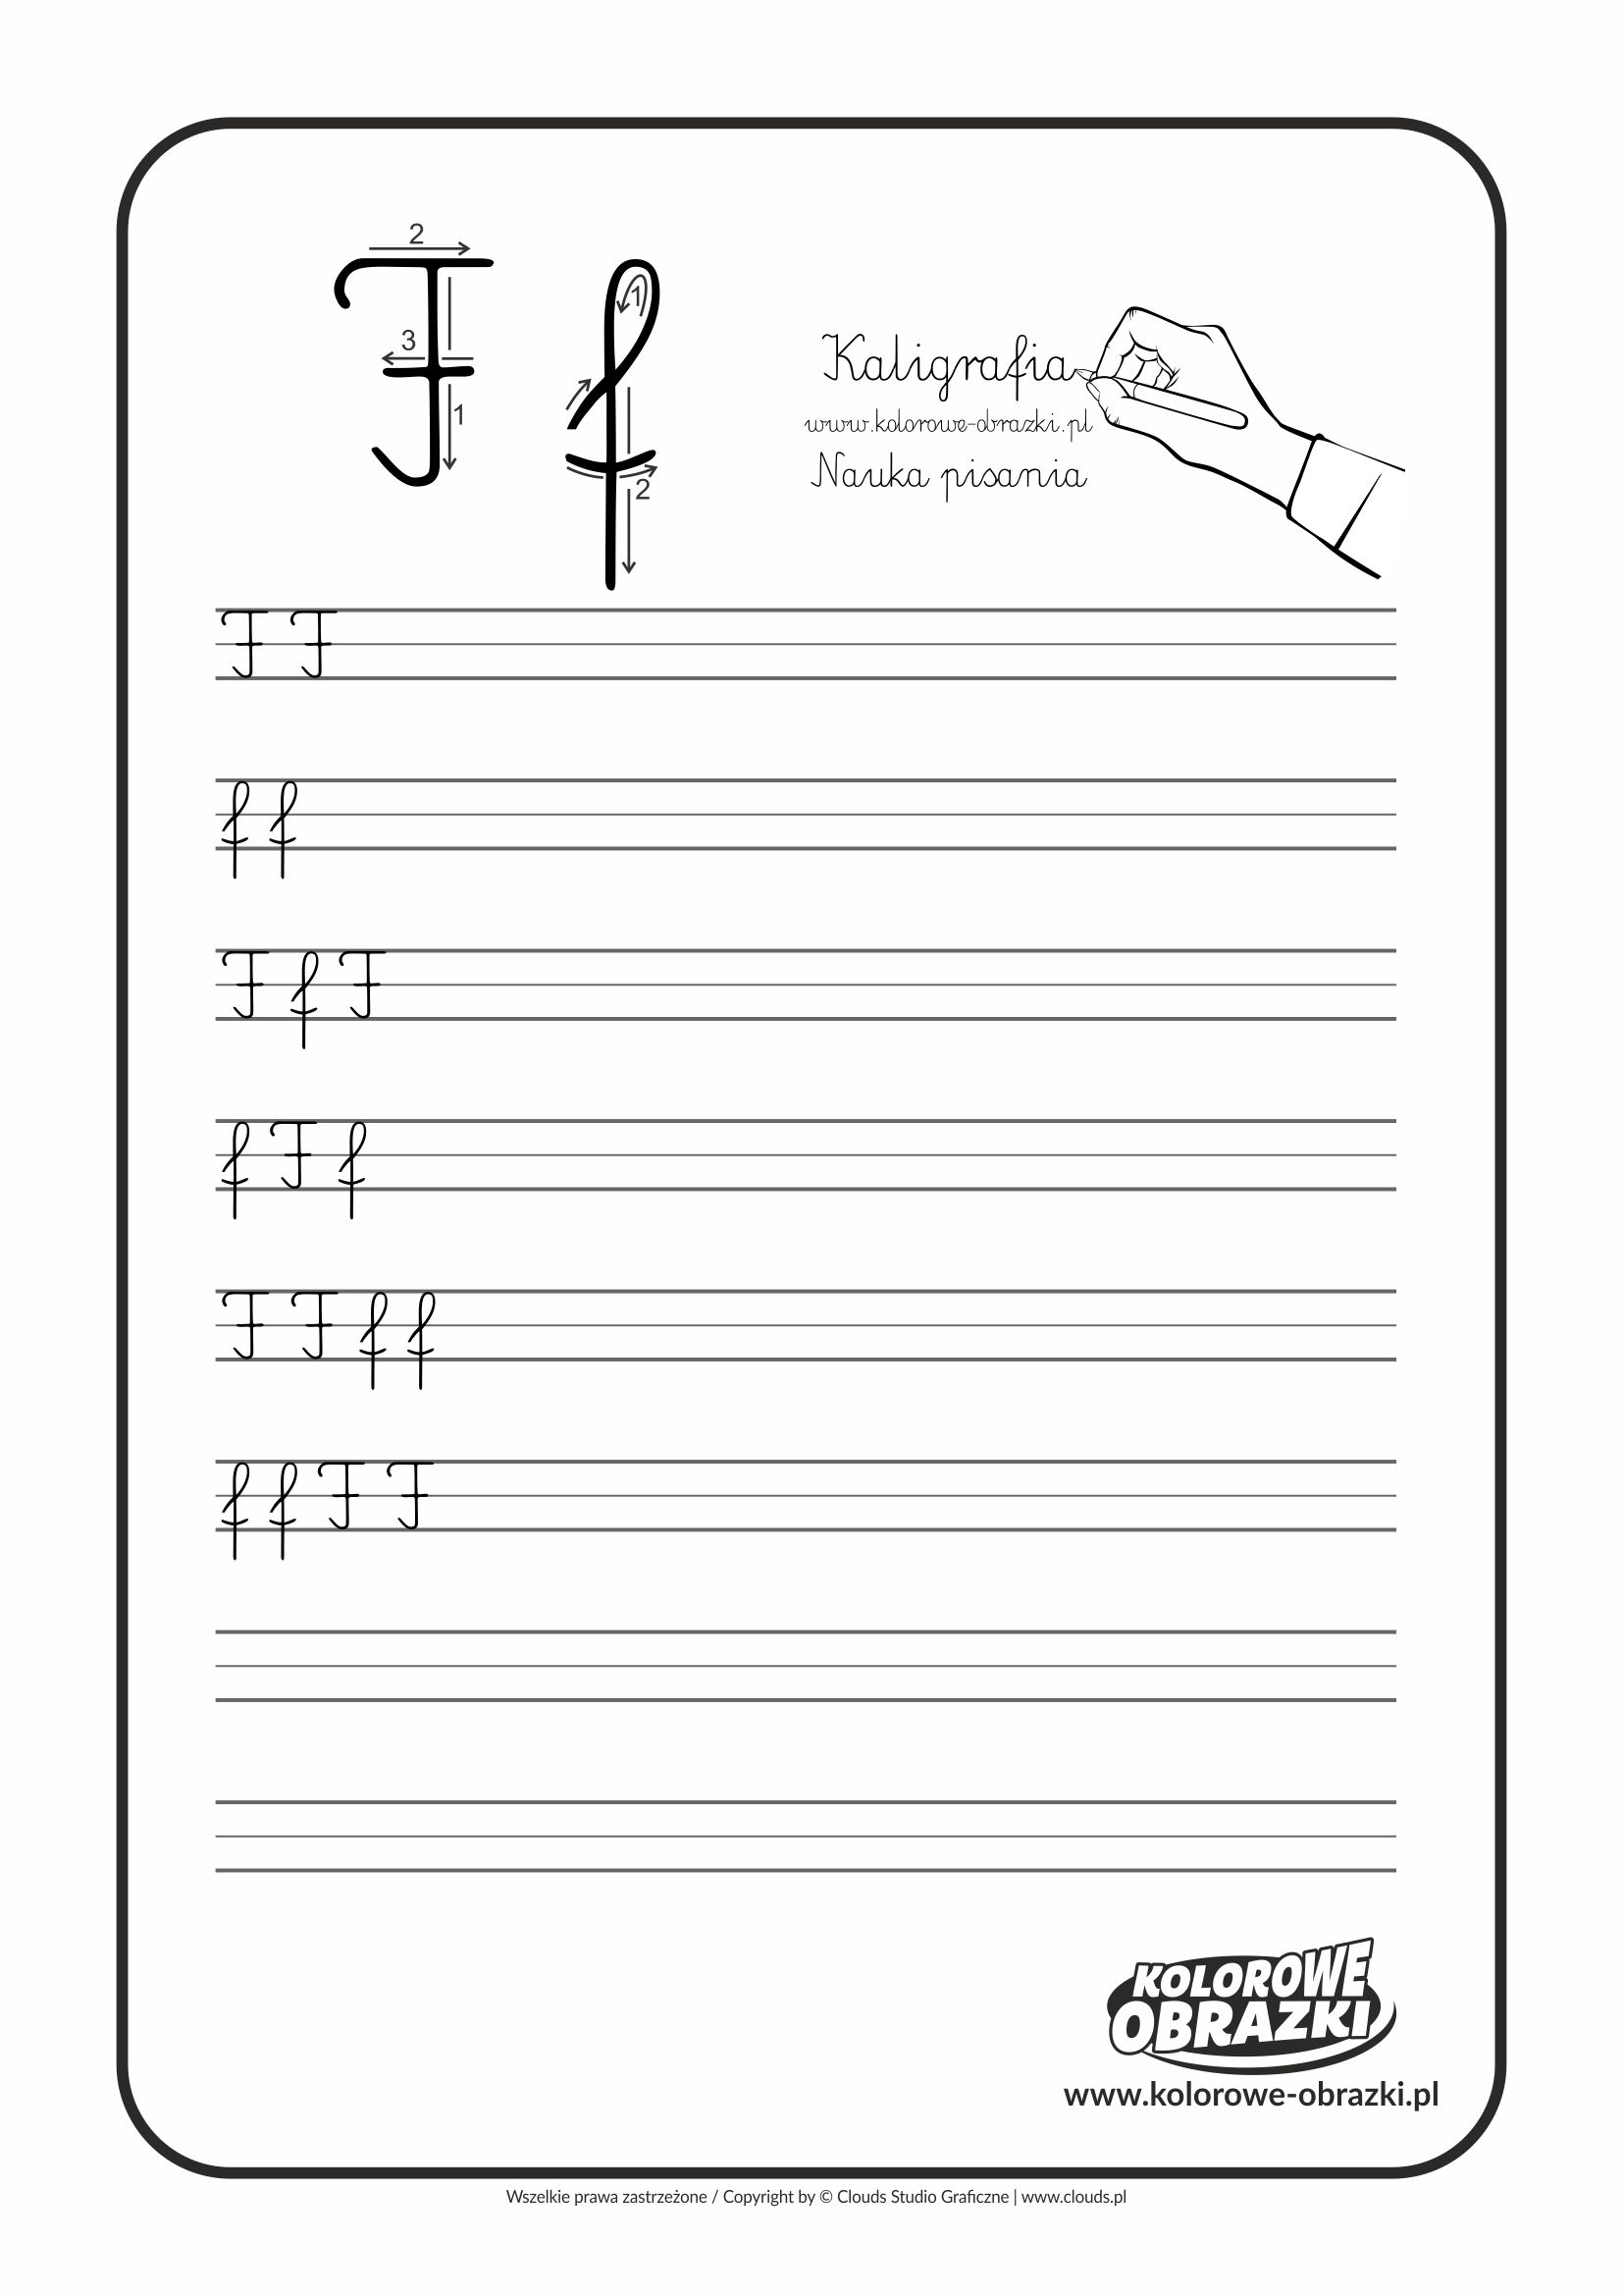
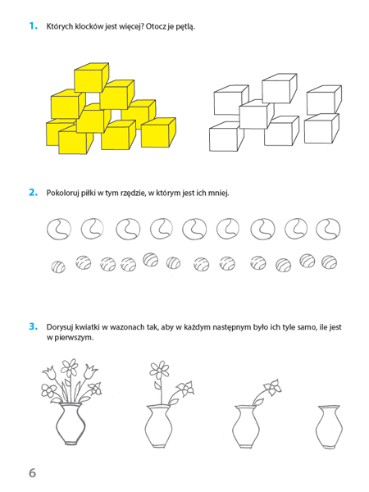
,
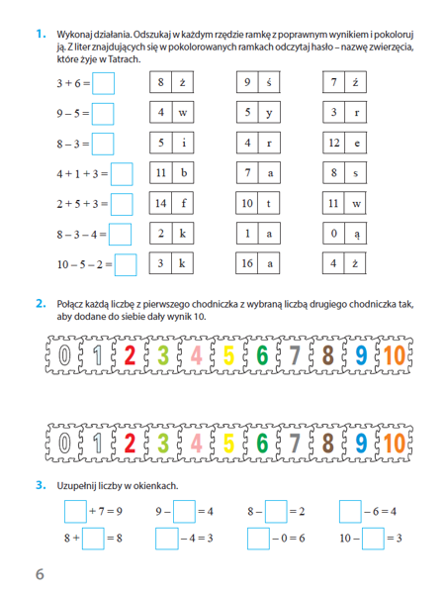
Mam nadzieję, że poradziliście sobie z każdym zadaniem. Do jutra kochani.
Pani Asia

